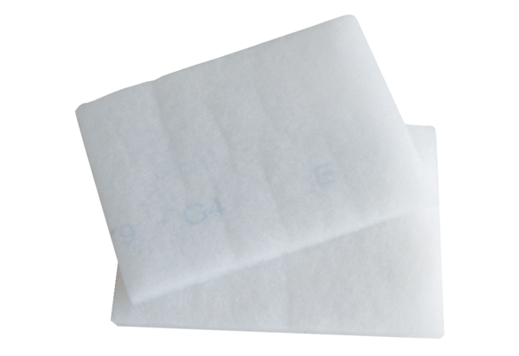Zračni filtar, zamjena EW-FJedinica za pakiranje: 2 komAsortiman: K
Broj artikla: 0093.1231Proizvođač: MAICO

